**本科生选课指南**

**选课前，请务必先查看个人培养计划要求，避免错选、漏选！！**

1. 登录系统

数字平台——教务系统——教学过程——选课——相应课程类型通道选课

登录账号：学号，登录密码：数字校园平台密码。如密码遗失可通过登录页面的“重设密码”找回，或电话联系信息办，38284499。

二、进入教务系统，点击教学过程——选课

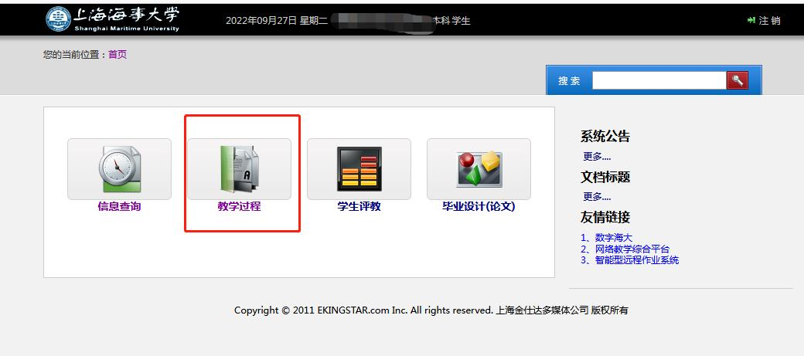

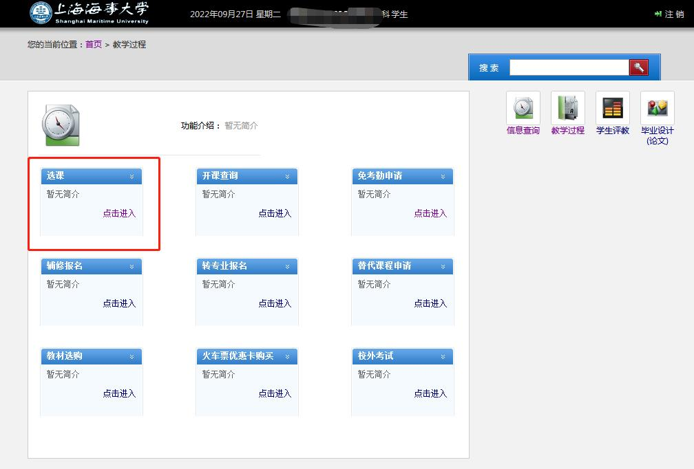

1. 选课登录入口有多个批次，从对应的入口进入选相应课程

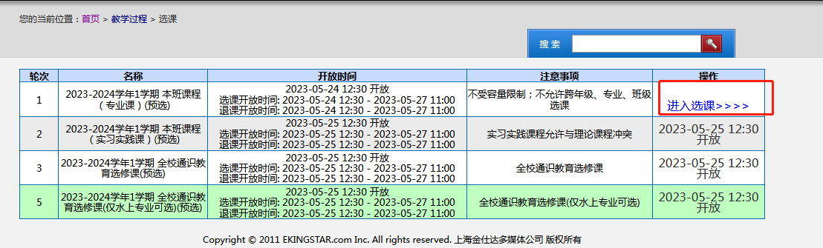

1. 具体选课界面

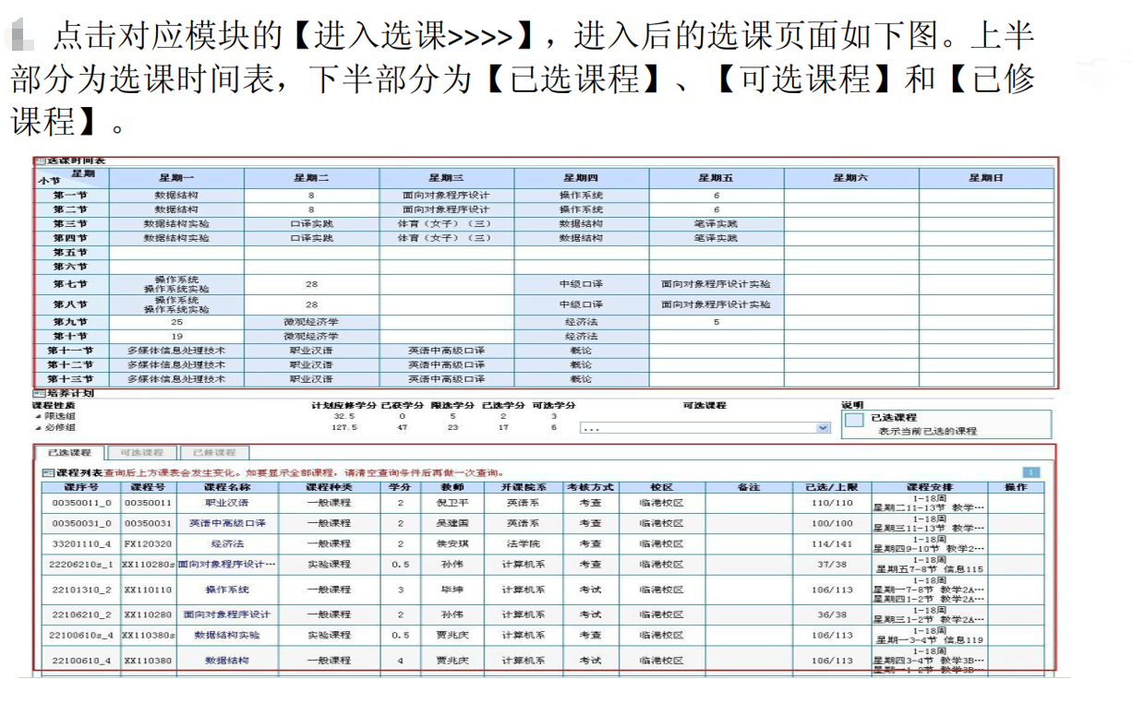

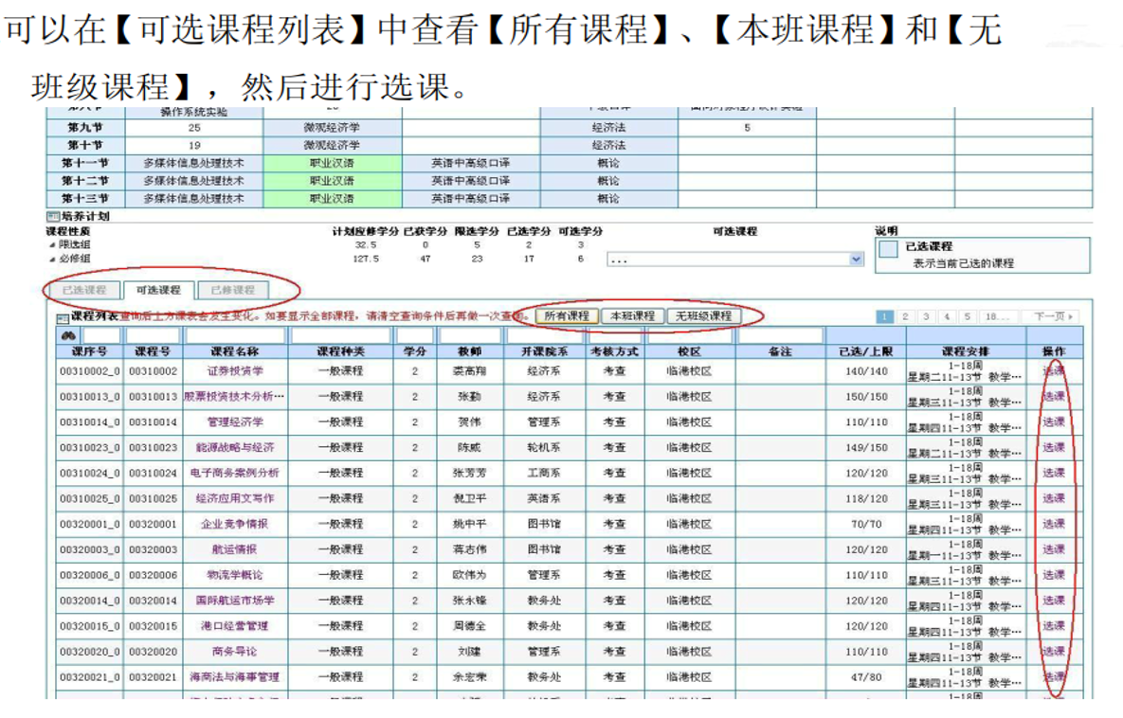

五、选课完成后，在教务系统——信息查询——我的课表中查看确认

